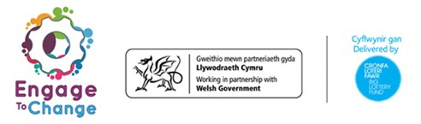
Engage to Change

Lysgennad Prosiect

Disgrifiad Swydd - Beth yw’r gwaith

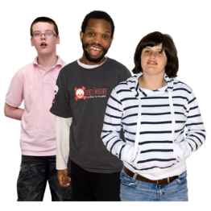 | Beth yw Engage to Change?  Project i helpu pobl ifanc 16 i 25 oed gydag anabledd / anhawster dysgu neu Anhwylder Sbectrwm Awtistig (ASD) i gael gwaith.
Beth yw Llysgennad?
Person yn cynrychioli a hyrwyddo prosiect Engage to Change.

Oriau gwaith?
Bydd Llysgenhadon yn gweithio hyd at 75 awr y flwyddyn. Mae hyn tua 10 diwrnod y flwyddyn
Cyflog y lysgennad?
£ 9.40 yr awr a threuliau. Bydd y Llysgenhadon yn cael eu talu bob mis i ledaenu eu cyflog dros flwyddyn. Byddwn hefyd yn talu am unrhyw deithio a wnewch fel Llysgennad.

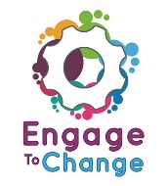 | Pwy fydd yn cyflogi’r lysgenhadon?  Bydd yn gweithio gyda phrosiect Engage to Change ond Pobl yn Gyntaf Cymru Gyfan fydd yn talu’r cyflog.  Rheolwr llinell y lysgennad yw’r Prif Lysgennad.
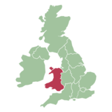 | Ble fydd y lysgenhadon yn gweithio?  Mae Llysgenhadon yn gweithio mewn gwahanol ardaloedd yng Nghymru.  Mae pob Llysgennad yn dewis ardal Cymru y maent am weithio ynddi.  Mae Llysgenhadon yn teithio i wahanol leoedd gwaith yn eu hardal.
Beth fydd gwaith y lysgenhadon?
Bydd Llysgenhadon yn hyrwyddo'r prosiect.
Gall hyn gynnwys:

- Siarad am y project a’i brofiadau gyda grwpiau bach o bobl ifanc

- Siarad am y project a’i brofiadau gyda darpar gyflogwyr

- Ymweld ag ysgolion i siarad mewn ffeiriau gwaith

- Rhoi taflenni a ffurflenni cais i bobl ifanc

- Bod yn rhan o sesiynau ffotograffiaeth deunydd hyrwyddo

Bydd hefyd yn

- Cymryd rhan mewn hyfforddiant

- Cyfarfod y Prif Lysgennad er mwyn arolygu a gwerthuso ei waith

- Dilyn polisïau a gweithdrefnau’r prosiect

- Pennu pa gymorth bydd llysgenhadon prosiect angen.

Efallai bydd angen i lysgenhadon wneud pethau nad ydynt ar y rhestr hon ond yn dal yn rhan o’u rôl.
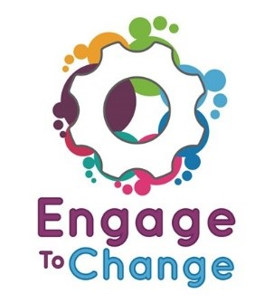
Amodau Arbennig
Mae Llysgenhadon yn hyrwyddo'r prosiect Engage to Change ac yn rhannu eu profiadau o waith. Mae hyn yn golygu bod yn rhaid i bob Llysgennad fod â phrofiad o gyflogaeth ac wedi ei gefnogi gan y prosiect Engage to Change

Engage to Change

Lysgennad Prosiect
Gofynion Personol – Beth sydd angen ar gyfer y swydd

Profiad & cymwysterau | Rhaid bod lysgenhadon wedi cael  - Ei gyflogi  - Profiad o’r prosiect Engage to Change
Sgiliau a galluoedd | Rhaid bod lysgenhadon yn gallu  - Cyfathrebu â phobl eraill  - Teithio ar draws y wlad  - Gweithio ar ben ei hun neu fel rhan o dîm  Efallai bydd wedi cael  - Profiad o siarad â grwpiau o bobl  - profiad o hyrwyddo rhywbeth
Personol | Rhaid bod lygenhadon yn bobl  - Sy’n parchu pobl eraill  - Cyfrifol  - Dibynadwy

